**LOGBOOK KEGIATAN**

**Rabu, 03 November 2021**

|  |  |  |
| --- | --- | --- |
| Judul materi | : | 1. Pemaparan kebijakan penjaminan mutu laboratorium |
| Tanggal, Jam kegiatan | : | 3 November 2021, Pukul 08.00-10.00 WIB |
| Nama peserta | : | Sigit Nurahmad |
| Narasumber | : | Dr.Diana Nur Afifah,S.TP.,M.Si. |
| Fasilitator | : | Marissa Widiyanti,S.T.,M.T |
| Uraian materi yang diberikan (minimal 5 kalimat) | : | Pendahuluan untuk materi kebijakan mutu di awali dengan nara sumber memaparkan latar belakang yaitu variasi hasil uji. Variasi hasil uji dapat terjadi pada:   * Antar laboratorium * Antar analis * Antar metode analisis   Untuk mengatasi permasalahan variasi hasil uji diperlukan penjaminan mutu dengan tindakan:   * Uji Profisiensi * Uji Banding   Pada kesempatan ini disampaikan juga pedoman kebijakan penjaminan mutu yaitu berdasarkan ISO/IEC 17025:2017 dan SNI ISO 9001:2005 |
| Kendala teknis dan non teknis | : |  |
| Kesan mengikuti kelas | : | Pada sesi ini, contoh – contoh kegiatan yang di berikan oleh nara sumber lebih banyak tentang kimia, sedangkan peserta merupakan PLP dari fisika,teknik elektro dan mesin. Akan tetapi materi dapat tersampaikan dengan baik dibuktikan dengan antusiasme peserta pada sesi diskusi. |
| Dokumentasi kegiatan | : |  |

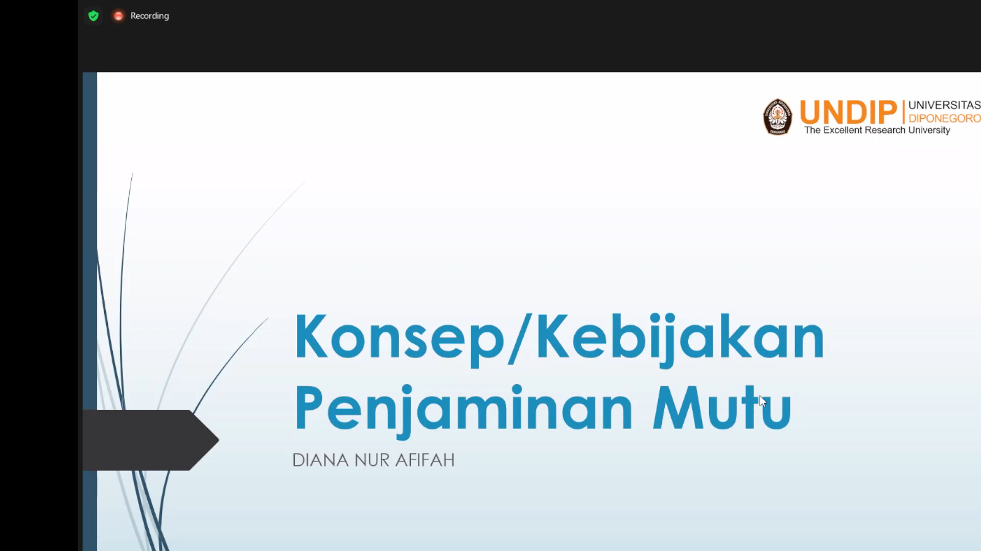

*Gambar 1. Tema materi*

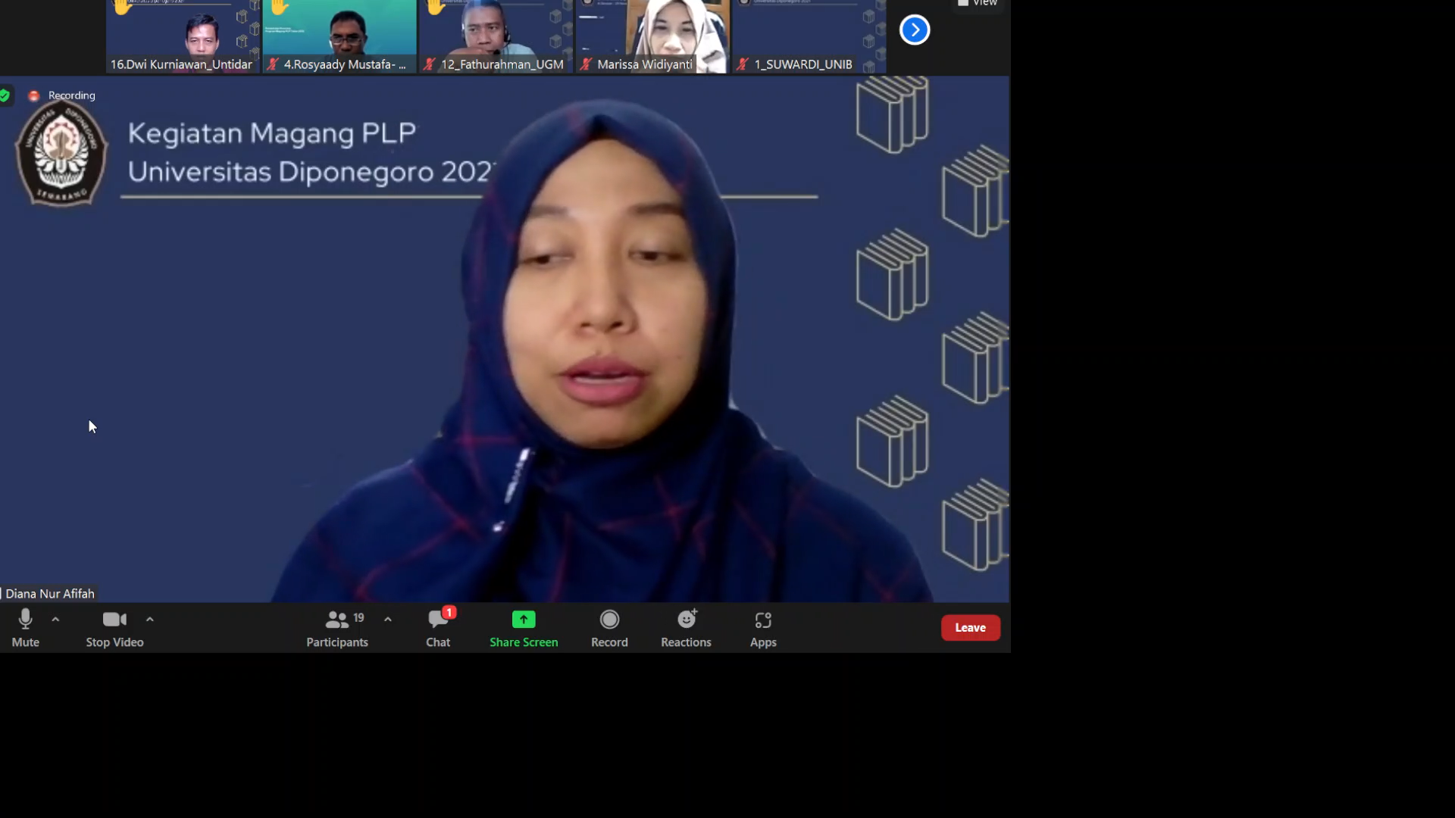

*Gambar 2. Ibu Diana menjawab pertanyaan dari peserta*

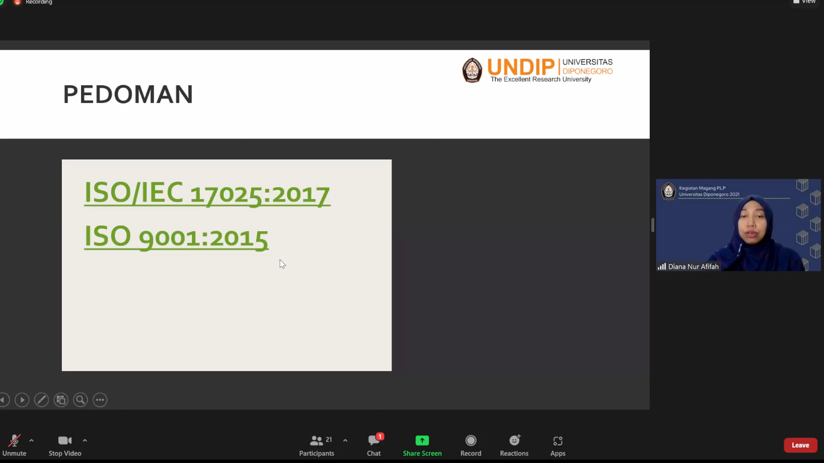

*Gambar 3. Pedoman materi kebijakan penjaminan mutu*



*Gambar 4. Ibu Marissa sebagai fasilitator*

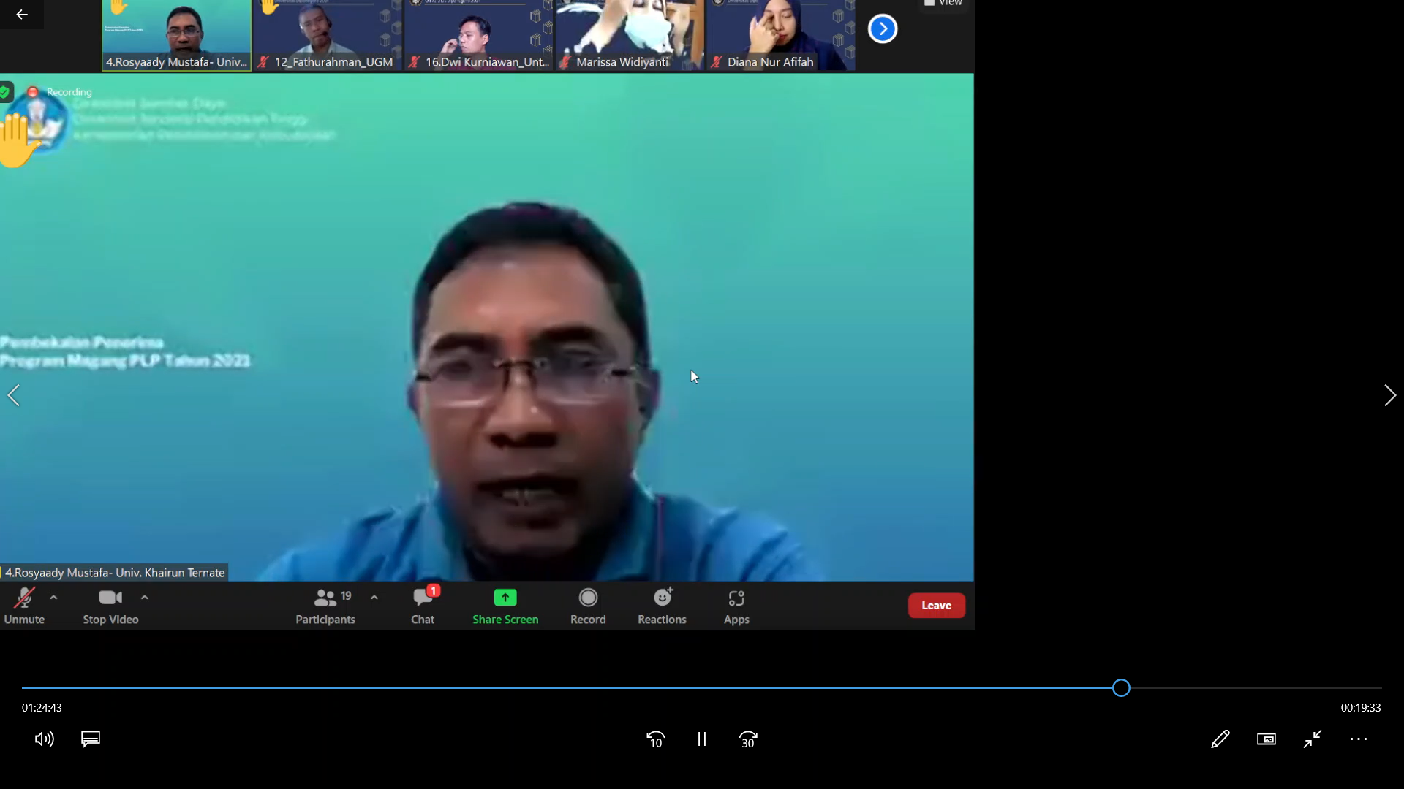

*Gambar 5. Pak Rossyadi Mustafa peserta magang dari Universitas Khairun sedang bertanya pada narasumber*

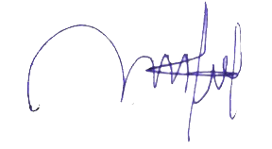Magelang , 3 November 2021

Sigit Nurahmad

NIP. **197408292021211002**